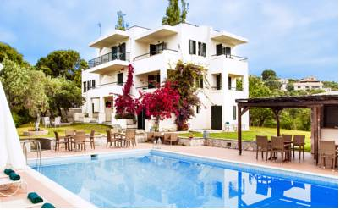
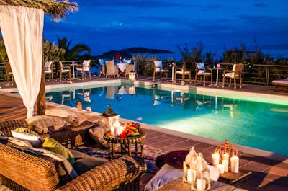
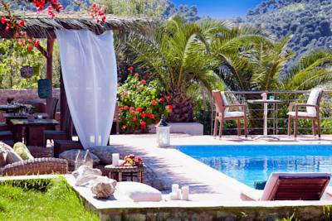
VIGLES HOTEL 1*

TRANSPORT AVION - CURSA CHARTER
PLECARI DIN BUCURESTI, CLUJ NAPOCA SI TIMISOARA

Skiathos, insula greceasca situata in mijlocul Marii Egee, are o deschidere panoramica splendida spre Muntele Pelion. Alaturi de insulele Skyros, Alonissos si Skopelos, Skiathos formeaza Sporadele de Nord, unul dintre cele mai incantatoare arhipelaguri din Grecia. Insula masoara 40 km² si are 5000 locuitori.
Cele 60 plaje ale insulei se intind de-a lungul golfurilor imbinand atmosfera dinamica cu pitorescul si linistea oferite de padurile de pin, peisajele idilice si ruinele stravechi. Printre cele mai frecvente activitati de pe insula se numara: pescuitul, inotul, degustarea preparatelor culinare traditionale, viata de noapte, evenimente culturale, cat si plimbarile romantice.
Pe perioada sejurului dumneavoastra in Skiathos veti putea opta pentru cele mai populare activitati optionale: croaziera pe mare, scufundari, inchiriere ambarcatiuni (barca cu motor, barca cu vele, catamaran, iahturi de mici sau mari dimensiuni), jeep safari, calarie in centrul de echitatie, vizite la manastirile de pe insula etc.
Localizare: Situat convenabil la numai 5 minute de mers cu masina de portul din Skiathos, Hotelul Vigles beneficiaza de o panorama superba catre Marea Egee si catre cosmopolita capitala a insulei. Cea mai apropiata plaja de unitate este Megali Ammos, aflata la 2 km distanta, iar la 1 km de hotel turistii pot accesa linia de autobuz care le faciliteaza accesul catre toate plajele de pe insula. Statia autobuzului care face legatura cu portul se regaseste la doar 50 metri, iar aeroportul se afla la doar 2 km distanta.

Facilitati hotel:
Membru al lantului elen Philian Hotels & Resorts, Hotelul Vigles este dedicat oaspetilor sai, personalul sau prietenos oferind servicii de inalta calitate pentru a transforma orice vacanta intr-una reusita. Turistii se pot bucura toata ziua de piscina aflata intr-o frumoasa gradina cu maslini si care beneficiaza de o panorama spectaculoasa catre apele de cristal ale Marii Egee. La piscina se regasesc sezlonguri si umbrele pentru ca oaspetii sa se poate relaxa in voie. Acestia mai au la dispozitie si un bar aflat in imediata vecinatate a piscinei si care serveste racoritoare, fresh-uri, cafea si o gama larga de cocktail-uri delicioase.

Facilitati camere: Camerele hotelului sunt foarte spatioase (minim 25 m²) si se bucura de toate facilitatile necesare unui concediu linistit si fara griji, printre care: TV, canapea, aer conditionat, baie cu dus, pat dublu, vedere catre piscina sau catre Marea Egee.

Tipul camerei:
Hotelul dispune de urmatoarele tipuri de camere:
- Camera Single Standard (1 adult): are o suprafata de 25 m², terasa privata cu acces la gradina, pat dublu, canapea si baie cu dus.
- Camera Single Superior (1 adult): are o suprafata de 27 m², balcon cu vedere la mare, pat dublu, canapea si baie cu dus.
- Camera Dubla Standard (2 adulti + 1 copil): are o suprafata de 25 m², terasa privata cu acces la gradina, pat dublu, canapea si baie cu dus.
- Camera Dubla Superior (2 adulti + 1 copil): are o suprafata de 27 m², balcon cu vedere la mare, pat dublu, canapea si baie cu dus.
- Camera Tripla Standard (3 adulti): are o suprafata de 25 m², terasa privata cu acces la gradina, pat dublu, canapea si baie cu dus.
- Camera Tripla Superior (3 adulti): are o suprafata de 27 m², balcon cu vedere la mare, pat dublu, canapea si baie cu dus.
- Camera de Familie (4 adulti): are o suprafata de 45 m², 2 balcoane cu vedere la mare, 1 pat dublu si living cu 2 canapele de 1 persoana, baie.
- Suita cu vedere la mare (4 adulti): are o suprafata de 45 m², 2 balcoane cu vedere la mare, dormitor cu pat dublu si living cu 2 canapele de 1 persoana, baie.

Apartamente/camere: 11

Site oficial hotel: http://www.skiathoshotelvigles.com/

